Załącznik nr 10 Wytnij paski z wyrazami. Dopasuj je do odpowiednich okienek krzyżówki. Odczytaj hasło zapisane na szarych polach. W okienku pod krzyżówką narysuj odpowiedź.
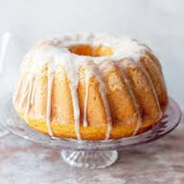

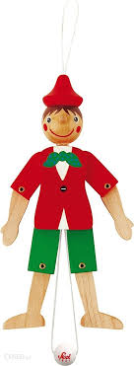

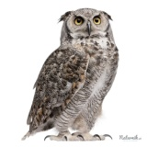
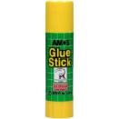

--------------------------------------------------------------------------------------------------------------------------------------

s | o | w | a
k | o | t

b | a | b | a

p | a | j | a | c

k | l | e | j

